***Мастер –класс для педагогов:***

**«Сторителлинг - как инновационная технология развития речи детей».**

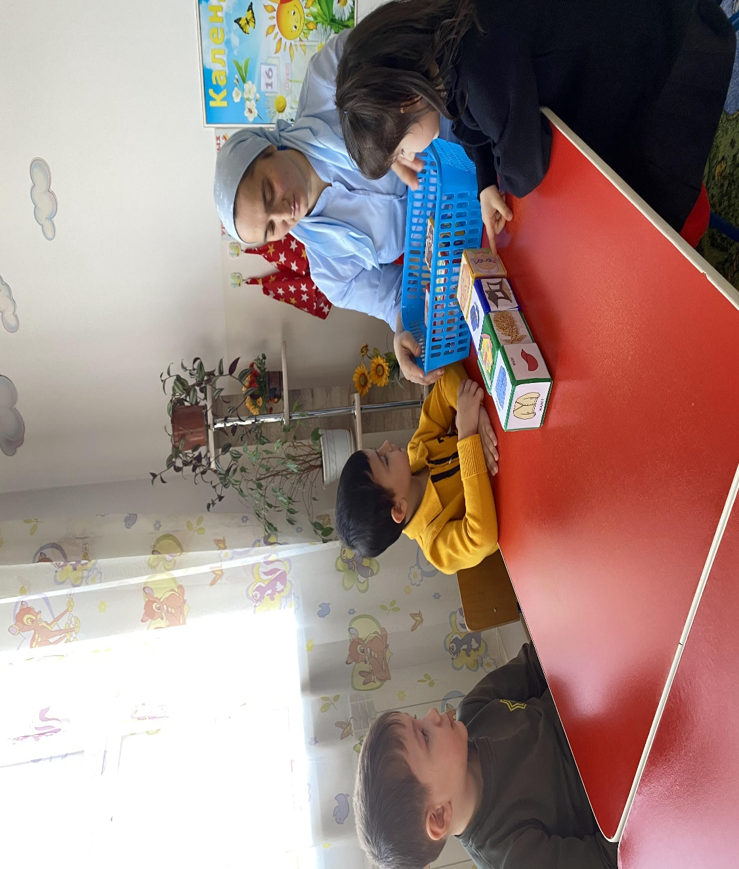

**Воспитатель:Булутханова М.Д.**

**Мастер –класс  для педагогов.**

**«Сторителлинг - как инновационная технология развития речи детей».**

**Цель мастер-класса:**

повышение профессионального умения педагогов – участников в процессе активного общения по освоению опыта воспитателя   с дошкольниками по работе с  технологией сторителлинг.

**Задачи мастер-класса:**

• Познакомить педагогов с опытом работы по использованию технологии сторителлинг с детьми дошкольного возраста;

• Обучить участников мастер-класса методам и приёмам обучения дошкольников сочинению историй в педагогическом процессе;

• Развивать интерес к оригинальным образовательным технологиям, инициативу, желание применять на практике данные технологии;

• Вызвать желание к сотрудничеству, взаимопониманию.

**Материалы:** Кубики с разнообразными предметными картинками

**Выступление:**

Здравствуйте уважаемые, коллеги! Представляю вашему вниманию мастер-класс на тему:

**«Сторителлинг - как инновационная технология развития речи детей**

**Сторителлинг - средство развития связной речи у детей.**

Сторителлинг–это искусство увлекательного рассказа.

Термин «сторителлинг» пришел к нам из английского языка и в доскональном переводе звучит как «рассказывание истории». В русском языке есть понятие «сказительство», и сторителленг можно назвать его современным продолжением.

Сегодня общение все больше уходит в мир виртуальный, а реальное общение становится предметом роскоши, искусством, к которому необходимо снова возвращаться и обучаться. Неумение связно выражать свои мысли является одной из проблем современных школьников, а это влияет на качество обучения, на полноценное развитие каждого. Монологическая речь у старших дошкольников, особенно имеющих речевые нарушения, вызывает большие трудности. Неподготовленному ребенку трудно запомнить даже небольшой текст. Обычно воспитанники произносят монологи невыразительно и без особого желания.

Вы замечали, как внимательно дети слушают педагога, когда он рассказывает им сказку, и как быстро они начинают отвлекаться, если он читает ее в книге? Что привлекает их в первом случае?

Дети больше любят и лучше воспринимают и запоминают импровизированные, рассказанные истории, чем прочтенный текст. Читать ребенку нужно, причем много и часто. Но все же, чтение не заменит рассказанную сказку. Когда вы читаете, ваш взгляд направлен в текст, приходится прерывать повествование, чтобы посмотреть в глаза ребенку, задействовать его, поймать настроение. А если вы читаете целой группе? Как удержать внимание нескольких детей?

Рассказывая, вы находитесь в постоянном зрительном контакте со всей группой, вы видите сомнение или непонимание и тут же реагируете, поясняете, показывая жестом, задаете вопрос.

Дети, в это время, также, смотрят на вас, слушают историю, в головках складывается собственный образ рассказываемого. Они лучше слышат и активнее реагируют, так как для того, чтобы ответить, не нужно отвлекаться от картинки. А нам только того и надо: чтобы они слушали, слушали, воспринимали и реагировали. В дальнейшем дети сами будут на этих замечательных рассказах учиться интересно рассказывать свою историю.

Педагогический сторителлинг как техника подачи познавательной информации выполняет **следующие функции:** наставническая, мотивирующая, воспитательная, образовательная, развивающая.

В каждой хорошей истории легко различить ее **структуру.** Слушатель, скорее, ощущает ее сердцем, нежели осознает разумом. В структуру техники сторителлинг входят следующие основные элементы.

1. Вступление. Вступление, как правило, должно быть коротким. Цель его чтобы вызвать у слушателя интерес и увлечь его.

2. Развитие события. Здесь выявляется сюжетные направления и нравы функционирующих персонажей.

3. Кульминация..

4. Заключение. Должно быть краткое заключение, которое подытоживает рассказ одним предложением. Как в басне - мораль.

Как показывает опыт, при использовании техники сторителлинг в ДОУ дети сильно воодушевляются, внимательно слушают истории.

Историей может стать все что угодно. Можно рассказать уже существующую историю, а можно придумать свою собственную. Лучше начинать с простых историй, описывающих интересный или смешной случай из личного опыта. Дети младшего и среднего возраста с удовольствием рассказывают семейные истории, делятся личными переживаниями, также любят рассказывать о книгах, которые им прочитали.

После прослушивания сказки воспитатель вместе с детьми может разыграть ее, при этом сделав опору на иллюстрации, жесты, движения. Дети получают огромное удовольствие от подобной деятельности.

Можно проводить занятия по совместному сочинению истории, выстраиванию своих рассказов по иллюстрациям или нарисованным картинкам. На этом этапе можно работать над общими дружескими воспоминаниями: например, составить совместно одну историю о том,как ребята ходили вместе в библиотеку или ездили в музей. Начинает историю взрослый, а продолжает ребенок, останавливается и передает эстафету следующему. Получается занимательная история с неожиданным концом. Такие истории объединяют ребят, поскольку они вспоминают о каком-то опыте, пережитом вместе.

Хочу вам представить настольнау игру-пособие жанра storytelling, развивающую фантазию и речь- кубики историй.

Кубики на каждой своей грани имеют предметную картинку. Суть игры в том, что вы (ребенок) бросаете кубики на стол и начинаете историю с каких-нибудь слов типа «Однажды…»или «Давным-давно…» и пр., нанизывая на нить повествования все символы, которые выпали на верхних гранях кубиков, начиная с того, который первым привлек ваше внимание.

Эту игру можно использовать как на индивидуальном занятии, где ребенок самостоятельно составляет историю, так и на подгрупповом - дети придумывают одну историю на всех, когда и каждый участник добавляет к уже сформированному до него сюжету свою часть на основе интерпретации изображения, выпавшего на брошенном кубике.

Педагогом может задаваться тема рассказа (сказки) либо его начало, и ребенок или же группа детей составляют историю. Например, ребенку задается тема рассказа «Жил был гном» выпадает изображение дерева «Около его дома росло дерево» выпадает солнышко «Над домиком его светит солнышко» и т.д.

На начальном этапе дети в своих рассказах используют конкретный образ, который выпадает на кубике. При систематическом использовании «кубиков историй» дети, начинают связывать образ на кубике, с какими-то своими ассоциациями, и тогда рассказ становится полнее и интереснее.

Техника сторителлинг не требует затрат и может быть использована в любом месте и в любое время т.к. не подразумевает использование книг или дополнительного оборудования.

В своей работе технику сторителлинг применяю как на индивидуальных так и на подгрупповых занятиях, где каждая лексическая тема может открываться историей в картинках. Посредством этой истории вводится новый лексический и грамматический материал.

Таким образом, можно выделить следующие преимущества использования

 техники сторителлинг с детьми дошкольного возраста.

        Сторителлинг отличный способ разнообразить занятия, чтобы найти подход и заинтересовать любого ребенка. Не требует затрат и может быть использован в любом месте и в любое время.

          Техника сторителлинга имеет форму дискурса, потому что рассказы представляют большой интерес, а также развивают фантазию, логику, творческое мышление, воображение.Детям сторителлинг помогает научиться умственному восприятию и переработке внешней информации, развивает красивую, грамотную устную речь, помогает запомнить материал.

 Сторителлинг пособствует раскрытию талантов и самовыражению, развивает уверенность в выступлениях на публике.

 Сторителлинг может успешно использоваться в проектной и совместной деятельности детей.

**Сторителлинг**– это замечательный метод преподавания любого материала.  
Говорить о плюсах этой техники можно бесконечно. Но ведь всегда лучше один раз попробовать. А попробовав один раз, поверьте уже не сможете остановиться.

Использование **метода** «сторителлинга» для развития речи и воображения дошкольников

Я решила **использовать** в своей работе игру «Кубики **историй**». Несколько лет назад в Европе придумали фантастическую игру «Story cubes» («Кубики **историй**») и навсегда влюбились в неё, она интересна как взрослым, так и детям. 9 кубиков, 54 картинки погружают вас в мир фантазий, иллюзий и приключений. Каждый рисунок – это захватывающий и неожиданный поворот повествования. Люди разного возраста, пола и профессий придумывают невероятные **истории**, превращая обычную дружескую вечеринку в настоящий праздник **воображения**. Оригинальные «Story cubes» можно сейчас заказать через Интернет. Но для детей они сложные т. к. на кубиках изображены лишь символы и знаки. Для наших детей нужны яркие, понятные картинки. Взяв за идею оригинальную версию игры, я решила сделать свои «Кубики **историй**». Затрат больших не потребовалось, а игра получилась интересная и эффективная и **использоваться** может в любом месте и в любое время.

Для изготовления игры «Кубики **историй**» мне понадобились простые деревянные кубики (5*5*5, клей, ножницы и картинки. Я подобрала красочные предметные и сюжетные картинки, напечатала их на самоклеющейся фотобумаге и обклеила ими грани 9-ти кубиков. Сложила их в красочную шкатулку. Так получилась замечательная и увлекательная игра для детей.

Как у каждой игры у неё есть свои правила. Они просты и легко запоминаются детьми. Сначала выбираем **историю**, учитывая детский интерес, программную тематику, договариваемся, о ком будет **история**, т. е. выбираем главного героя, а также выбираем жанр рассказа (фантастика, детектив или смешная **история**).

Итак, игра начинается! Первый ребёнок достаёт из волшебной шкатулки кубик, бросает его, и в зависимости от выпавшей картинки начинает рассказывать увлекательную **историю**. Затем следующий ребёнок достаёт и бросает кубик и продолжает **историю**, не теряя нить рассказа.

А какое огромное количество сочетаний из картинок получается! Одинаковых сюжетных линий не бывает, каждый раз **история получается новая**, удивительная. Неповторимая!

Сначала задачу можно упростить т. к. не у всех детей в достаточной степени **развиты** коммуникативные способности. Поэтому сначала составлять **истории можно по очереди**. Например, первый кубик бросает ребёнок, а следующий - воспитатель, и т. д. Таким образом, взрослый сможет направлять и корректировать сюжетную линию в нужном направлении.

Дети довольно быстро учатся. Уже после 2-3 игр могут свободно составить рассказ, **историю**, понимая, как интерпретировать и связать картинки в сюжетную линию, как начинать и заканчивать повествование.

Таким образом, техника «**сторителлинга**», которая лежит в основе игры «Кубики **историй**», открывает уникальную возможность для **развития** коммуникативной компетенции детей, облегчает запоминание сюжета, эффективна в процессе рассуждения. Импровизированные рассказы, как я отмечала выше, вызывают наибольший интерес, обогащая фантазию, **развивая логику**.

Сочиняя, дети «проживают» **истории**, у них появляется способность мысленно действовать в **воображаемых обстоятельствах**.

Рассказывание **историй** имеет и психопрофилактический эффект, т. к. позволяет застенчивым детям быть более раскрепощёнными, робких делает смелее, молчаливые становятся более разговорчивыми.

Каждый ребёнок рассказывает свои **истории**, опираясь на свой жизненный опыт, наделяя героев **историй своими эмоциями**, чувствами, мечтами, страхами.

Таким образом, с помощью игры в «Кубики **историй**» формируется способ передачи опыта в процессе обучения и воспитания детей.